Ўзбекистон Республикаси олий ва ўрта

махсус таълим вазирлиги

Низомий номидаги Тошкент Давлат

педагогика университети

***«КАСБ ТАЪЛИМИ»*** факультети

**«Меҳнат таълими ва дизайн»** кафедраси

Кафедра катта ўқитувчиси

**Ю.К.Жўраев**нинг

«Меҳнат таълими» таълим йўналиши 3**-курс МЕХ-301 гурух** талабалари билан «Электротехника, радиотехника ва электроника» фанидан

**«** **Бир ва кўп каскадли кучайтиргичлар»**

мавзусида ўтказилган очиқ дарс материаллари

***Тошкент – 2018***

**Эълон**

**9-октябрь 2018 йил соат 1520 (II-жуфтлик) да “Меҳнат таълими ва дизайн” кафедраси катта ўқитувчиси Ю.К.Жўраевнинг 3-курс МЕХ-301 гурух талабалари билан 3-6хонада очиқ дарс маъруза машғулотини ўтказади.**

**Мавзу: Бир ва кўп каскадли кучайтиргичлар**

**очиқ дарс машғулотига киришни хохлаган профессор-ўқитувчилар таклиф этилади**

**Машғулот ўтказилган сана: 9.10.2018 йил**

**- Вақти: соат 1520 (2-жуфтлик 2-смена)**

**- Аудитория: 3-06 хона**

**- Талабалар сони: 17 нафар**

**- Машғулотда иштирок этаётганлар: 17 нафар**

**- Сабабсиз иштирок этмаётганлар: -**

**- Машғулотни кузатишда иштирок этганлар:**

**1. Доцент в/б. Н.А.Мансуров – «Меҳнат таълими ва дизайн» кафедраси**

**2. Доцент в/б. М.Б.Ахмедов – «Меҳнат таълими ва дизайн» кафедраси**

**3. Ўқитувчи А.А.Умаров – «Меҳнат таълими ва дизайн» кафедраси**

**5-Мавзу:** Бир ва кўп каскадли кучайтиргичлар

**Режа:**

1. Умумий коллекторли ва умумий базали кучайтиргичлар схемалари.
2. Майдон транзисторли кучайтиргич каскади.
3. Кўп каскадли кучайтиргич

Дарснинг мақсади: Талабаларга умумий коллекторли ва умумий базали кучайтиргичлар схемалари, майдон транзисторли кучайтиргич каскади, кўп каскадли кучайтиргичлар тўғрисида назарий билимлар бериш. Талабаларда техник тафаккурни шакллантириш

**Талабалар билимларини фаоллаштириш мақсадида қуйидаги саволлар берилади**

1. Кучайтиргичда транзисторнинг вазифаси?

2. Майдон транзисторининг вазифаси?

3. Каскад деганда нимани тушунасиз?

4. Кўп каскадли деганла нимани тушунасиз?

5. Транзисторнинг кириш-чиқиш харакатеристикаси деганда нимани тушунаси?

**“Инсерт” технологияси**

1. Маъруза матнини ўқиб матннинг четига қуйидаги белгиларни мувофиқ равишда қўйиб чиқинг.

“Б” - биламан (мен билган маълумотларга мос);

“+” - мен учун янги маълумот;

“-“ - мен билган маълумотни инкор қилади;

? - мен учун тушунарсиз ёки маълумотни аниқлаш, тўлдириш талаб этилади.

2. Олинган натижаларни жадвал шаклида расмийлаштиринг.

|  |  |  |  |  |  |
| --- | --- | --- | --- | --- | --- |
| **№** | **Мавзу саволлари** | **Б** | **+** | **-** | **?** |
| **1.** |  |  |  |  |  |
| **2.** |  |  |  |  |  |
| **3.** |  |  |  |  |  |
| **4.** |  |  |  |  |  |
| **5.** |  |  |  |  |  |
| **6.** |  |  |  |  |  |

Маъруза матнидаги белгиларга таянган холда, “-“ ва “?” белгилардаги жумлалар қайта ўрганиш орқали мавзуга оид билимлар мукаммаллаштиришади.

**Умумий коллекторли ва умумий базали кучайтиргичлар каскади**

Умумий коллекторли кучайтиргич каскади 4.10-расмда келтирилган бўлиб, унда коллектор занжиридаги *Rк* қаршилиги эмиттер занжирига кўчирилган ва чиқиш сигнали эмиттер қаршилиги *RЭ*дан олинган. Схемадан кўринадики, кириш сигнали конденсатор *С* орқали база эмиттер оралиғига берилиб, унда ҳосил бўлган ўзгарувчан ташкил этувчи (сигнал) *RЭ*  резисторда сигнал кучланишни ҳосил қилиб *СС* орқали чиқишга узатилади.

Кучайтиргичнинг сукунат ҳолатида, яъни *Uкир=0* бўлган ҳолатда база қаршилиги *Rδ* ҳисобига база занжирида силжиш кучланиши ҳосил бўлади. Унинг қиймати шундай танлаб олинадики иш нуқтаси кириш характеристикасининг чизиқли қисмининг ўрта кисмига жойлашган бўлиши керак. Кучайтиргичнинг киришига *Uкир* кириш сигнали берилганда эмиттер ва коллектор занжирларида токларнинг ўзгарувчан ташкил этувчилари ҳосил бўлади. Эмиттер токи *iЭ,* *RЭ* резистордан оқиб ўтиши жараёнида чиқиш кучланиш ҳосил бўлиб, унинг қиймати *Uчиқ=RЭ iЭ*ни ташкил этади. Бундай кучайтиргичлар параметрларини аниқлаш учун унинг эквивалент схемасидан (4.11-расм) фойдаланамиз.

Эквивалент схема орқали кучайтиргичнинг чиқишига юклама уланмаган ҳолда Кирхгофнинг 1-қоидасига асосан.

***iкир+h21iкир−h22uчиқ/Rэ=0*** (4.12)

формула ҳосил бўлади.

Кирхгофнинг 2-қоидасига асосан эса кириш ва чиқиш занжирларнинг боғлиқлиги қуйидагича бўлади:

***uкир=h11iкир+uчиқ***  (4.13)

Бу формуладан қуйидаги тенглик ҳосил бўлади:

***iкир=*(*uкир- uчиқ)/* *h11***  (4.14)

(4.14) формулани (4.12) формуладаги ***iки****р* ўрнига қўйилса, умумий коллекторли кучайтиргичнинг чиқиш ва кириш кучланишларининг тўлиқ боғлиқнинг ифодасини ариқлаймиз:

***uчиқ=*** (4.15)

(4.15) формуладан кўринадики, умумий коллекторли кучайтиргич каскадларида чиқиш сигналининг кучланиши хар доим кириш сигналининг кучланишидан кичик бўлар экан. Яъни кучайтиргичнинг кучайтириш коэффициенти KU бирдан кичик бўлади.

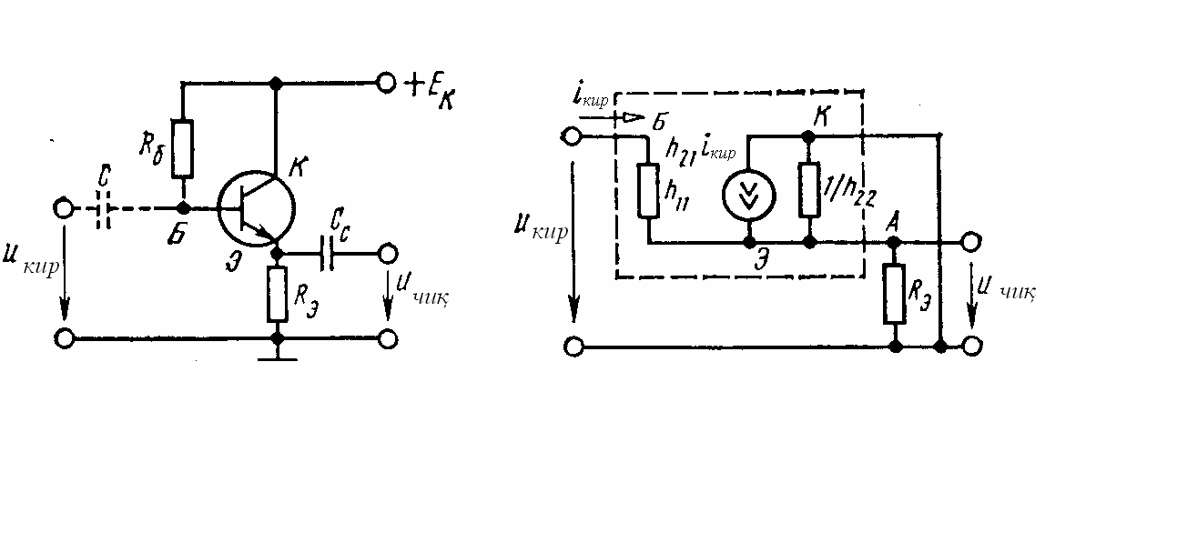

4.10-расм. Умумий коллектор схемали кучайтириш каскади.

4.11-расм. Умумий коллекторли кучайтириш каскадининг эквивалент схемали

***КU=*** (4.16)

Шу сабабли бундай схемани (4.10-расм) кучланиш коэффициенти эмас, балки сигнални узатиш коэффициенти деб юритиш мақсадга мувофик. Маълумки *h22 = 10-5 ÷ 10-6 см*, *RЭ = 102 ÷ 104* Ом га тенг бўлиб, *h22 RЭ ≤ 1* бўлгани сабабли сигнални узатиш коэффициентини тахминан қуйидаги формула билан ифодаласак бўлди:

***KU≈*** (4.16а)

*h11* ва *RЭ* лар тахминан бир хил қийматда бўлгани сабабли *h21 ≥ 1*, шундай экан узатиш коэффициенти *KU* бирга яқин бўлади.

Ҳақиқатдан ҳам умумий коллекторли кучайтириш каскадларнинг кучайтириш коэффициенти *KU=0,9÷0,99* ни ташкил этади. Схемадан ва (4.15) формуладан кўринадики, чиқиш сигналининг фазаси кириш сигналнинг фазаси билан бир хил бўлади. Чиқиш сигналнинг фазаси ва унинг қиймати кириш сигнали билан бир хил бўлгани сабабли, умумий коллекторли кучайтиргичларни эмиттер қайтаргич схемаси деб юритилади. Эмиттер қайтаргичнинг кириш қаршилиги (4.14) формуладан фойдаланган ҳолда қуйидаги формулани ҳосил қилиш мумкин:

***Rкир***= (4.17)

Бизга маълумки (4.17) формуладаги KU тахминан 1 га тенг. Шундай экан эмиттер қайтаргичнинг кириш қаршилиги *Rкир* транзисторнинг кириш қаршилиги *h11* дан катта бўлиб, унинг қиймати бир неча юз кОм га тенглашади.

Эмиттер қайтаргичнинг чиқиш қаршилиги эса қуйидаги формулага тенг бўлиб

***Rчиқ≈h11/(1+h21****)*  (4.18)

унинг қиймати бир неча ўн Ом ларни ташкил қилади. Шундай килиб, эмиттер қайтаргичнинг бошқа кучайтиргичларга нисабатан (эмиттерли кучайтиргичлар) асосий хусусиятларидан бири, кириш қаршилиги катта, чиқиш қаршилиги эса кичик бўлади. Чиқиш қаршилиги кичик бўлганлиги сабабли эмиттер қайтаргичнинг ток бўйича кучайтириш коэффициенти Кi катта бўлиши мумкин. Амалиётда катта чиқиш қаршиликка эга бўлган сигнал манбаи кичик кириш қаршиликка эга бўлган истеъмолчига уланиши керак бўлади (яъни, кучайтиргичнинг чиқиши кичик қаршиликка эга бўлган карнайга уланган)–бундай занжирларни тўғридан-тўғри бир-бирига уланиши мумкин эмас, чунки уларнинг чиқиш ва кириш қаршиликлари кескин бир-биридан фарқ қилгани сабабли биринчи занжирдан берилаётган сигнал энергияси иккинчи занжирга узатилишиниг ФИК тахминан 5-10% ни ташкил этади. ФИК ни ошириш учун биринчи занжирнинг чиқиш қаршилиги билан иккинчи занжирнинг кириш қаршиликлари бир-бирига тенглаштириш ёки бир-бирига мослаш лозим. Икки занжирнинг қаршиликларини мослаш учун, икки занжир ўртасига эмиттер қайтаргич уланади.

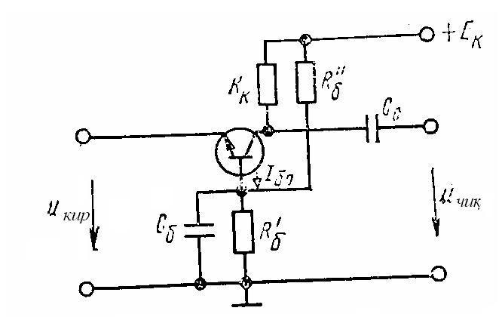

4.12−расм. Умумий база схемали кучайтириш каскади.

**Умумий база схемали кучайтиргич каскади (УБ).** УБ кучайтиргичлари 4.12-расмда берилган. Бу схемада иш нукта режимини ҳосил қилиш учун *UδЭ* кучланишнинг қиймати *Rδ′ Rδ″* резисторлар орқали ҳосил қилинади. Бунда база конденсатори *Сδ* нинг қаршилиги занжирдаги ўзгарувчан ташкил этувчилари (кучайтирилаётган сигнал частотаси) учун жуда ҳам кичик бўлиб, занжирдаги ўзгармас ташкил этувчилари учун чексизга интилади. Шу сабабли ўзгарувчан ташкил этувчи *Сδ* дан оқиб ўтиб, унда потенциаллар тушуви тахминан нольга тенг бўлади ва занжирдаги ўзгармас ташкил этувчи Rδ′ дан оқиб ўтади. Схемада кириш сигналининг кучланиши транзисторнинг база эмиттерига берилиб, кучайтирилган чиқиш сигнали транзисторнинг база ва коллектор занжирларидан *СС* орқали узатилади. Умумий база схемали кучайтиргичнинг кучланиш бўйича кучайтириш коэффициенти катта қийматга эга бўлиб, тахминан унинг қиймати умумий эмиттер схемали кучайтиргичнинг кучайтириш коэффициенти билан тенг бўлади. Ток бўйича кучайтириш коэффициенти эса бирдан кичик бўлади.

Шундай килиб, умумий базали кучайтиргичнинг қувват бўйича кучайтириш коэффициенти *KP = KU Ki* га тенг бўлиб, унинг қиймати умумий эмиттер схемали кучайтиргичнинг қувват бўйича кучайтириш коэффициентидан анча кичик бўлади. Бундай схеманинг асосий хусусияти, кичик кириш ва катта чиқиш қаршиликларга эгадир. Бу схема амалиётда деярли кам кўлланилади.

**Майдон транзисторли кучайтиргич каскади**

Хозирги кунда майдон транзисторли кучайтиргич каскадлари кўп кўлланилмоқда, чунки унинг кириш қаршилиги биполяр транзисторларга нисбатан анча каттадир. Майдон транзисторли кучайтиргичлар биполяр транзисторли кучайтиргичларга ўхшаб уч хил схемада уланади. Булар: умумий стокли (УС); умумий истокли (УИ) ва умумий затворли (УЗ) схемалардир. Кўпинча умумий истокли схема кучайтиргичи ишлатилади. Шу сабабли таҳлил кулишда умумий истокли схемадан фойдаланамиз (4.13-расм). Схемада сток занжирига *RC* қаршилиги уланган бўлиб у орқали сигнал кучайтирилади ва конденсатор *СС* орқали кучайтирилган сигнал чиқишга узатилади. Исток занжирига *Rи* қаршилик уланган, унда ўзгармас ташкил этувчиси ҳисобига ҳосил бўлган потенциаллар тушуви *U30* нинг қиймати сукунат ҳолатдаги иш нуқтасини (*U*Зп) ҳосил қилади. *U30* кучланишнинг қиймати майдон транзистори кириш характеристикасининг тўғри чизиқли участкасида ўрта нуқта қийматини ташкил этади.

4.13−расм. Умумий исток схемали кучайтиришш каскади

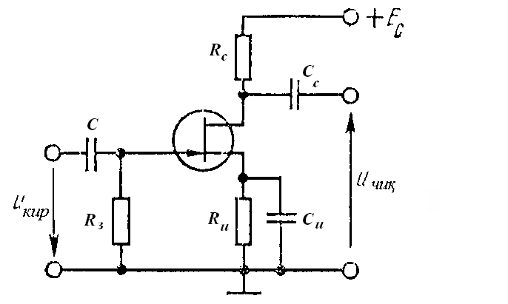

Кириш сигналининг кучланиши конденсатор *С* орқали майдон транзисторига узатилганда майдон транзсторининг кириш характеристикасидан маълумки, сигнал таъсирида майдон транзисторининг исток ва сток занжирларида ўзгарувчан ташкил этувчи *iи* исток ва *iс* сток токлари ҳосил бўлади. Улар тахминан бир-бирига тенгдир. *Rи* резистордан ўзгарувчан ташкил этувчи *iи* ўтиши ҳисобига қўшимча ўзгарувчан потенциал тушуви ҳосил бўлади. Бу эса кучайтиргичнинг иш нуқтаси бир нуқтада турмаслигини ҳосил қилади. Бундай ҳолат кучайтиргичнинг иш режимини бузиб, чизиқсиз бузилишларига олиб келади. Бузилишларни йўқотиш учун *Rи* қаршиликка параллел *Си* конденсатори уланади. Унинг қаршилиги кучайтирилаётган сигналнинг энг паст частотаси учун *Rи* нинг қийматидан бир неча ўн марта кичик бўлиши керак. Буни ҳосил қилиш учун сиғими катта бўлган электролитик конденсаторлар ишлатилади. Шундай экан ўзгарувчан ташкил этувчи *iи*токи *Rи* орқали эмас, конденсатор *Си*  орқали оқиб ўтади ва унда потенциаллар тушуви ҳосил бўлмай, фақатгина *Rи* дан оқиб ўтаётган ўзгармас ташкил этувчи *Iи* токи ҳисобига потенциаллар тушуви ҳосил бўлади. Бу потенциаллар тушувининг қиймати кучайтиргичнинг иш режимини белгилайди. *Rи* резисторда ҳосил бўлгаан потенциал тушувининг манфий ишорали қиймати *R3* орқали майдон транзистори затворига узатилади, мустат ишорали қиймати эса майдон транзисторнинг исток электродига узатилади. Затвор билан истокнинг бундай боғланишига ўзгармас ташкил этувчи бўйича манфий тескари боғланиш деб юритилади. У сток занжирдаги *Rи* ва *Си*  автоматик силжиш элементлари дейилади.

Сток билан умумий занжир нуқталари орасидаги ўзгарувчан кучланиш чиқиш сигналининг кучланиши СС конденсатори орқали чиқишга ўзатилади.

Майдон транзисторли кучайтиргич каскадини таҳлил қилиш учун қўлай бœлган график усулини қўллаймиз. Бунинг учун сток ва исток характеристикаларидан фойдаланамиз (4.14-расм) 4.13-расм асосида Кирхгрофнинг 2-қоидасига асосан сукунат ҳолати учун кўйидаги формула келиб чиқади:

***EС=UС+RСIС.***  (4.19)

Бу тенглама асосида (4.14.б-расм.) характеристика устида *RС* қиймати учун динамика характеристика тузилади. Динамик (юклама чизиғи) характеристика қуйидаги формула асосида тузилади:

***IС=(EС-UС)/RС*** (4.19а)

Динамик чизиқни ҳосил қилиш учун транзисторли кучайтиргичнинг динамик характеристикасига ўхшаб (4.19а) формула асосида топилади.

1-шарт. *UC = 0* га тенг бўлса, *IC = EC / RC* (4.14.б-расм)

2-шарт. *UC = Е* га тенг бўлса, *IC = 0* га тенг бўлади.

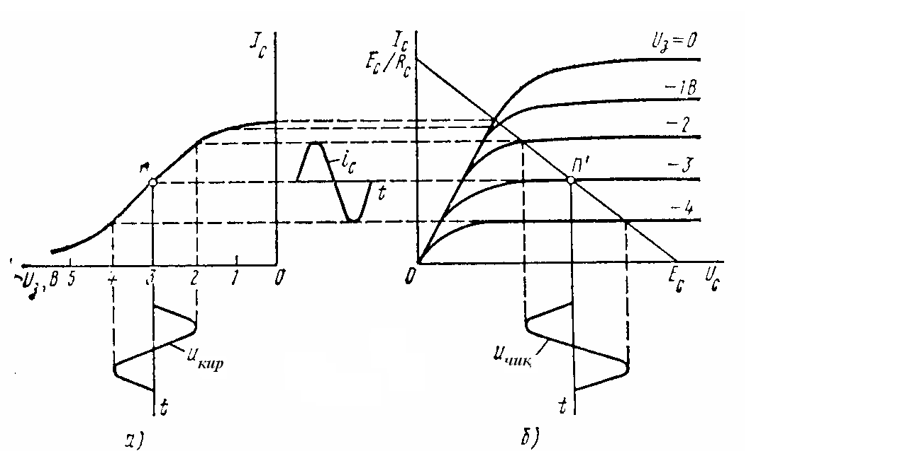

4.14−расм. Умумий исток схемали кучайтиришш каскадининг график таҳлили.

Uc ва Ic нинг қийматлари координата ўқларида қўйилиб, ҳосил бўлган икки нуқта ўртасида тўғри чизиқ чизилади. Шундай килиб, графикдан кўринадики, юклама чизғи майдон транзисторнинг оилавий статик характеристикаларини кесиб ўтади. Хар бир *U3* затвор чизиғи билан юклама чизиғининг кесишга нуқталари орқали затвор кучланишининг хар хил қийматлари учун сток кучланишининг *UС* қийматларини аниқлаш мумкин. Шу билан бирга *U3* затвор кучланишининг хар хил қийматлари учун сток токининг қийматларини аниқлаб, *IC = f (U3)* функцияни ҳосил қилиб, ўтиш динамик характеристикаси тузилади (4.14.б-расм) графикда *П′* иш нуқтасини ифодалайди. Унинг қиймати ўтиш динамик характеристикасининг тўғри чизиқли қисмининг ўртасида жойлаштирилади. Бундай ҳолатни майдон транзисторнинг иш режими дейилиб, чизиқсиз бузилишларни минимум қийматига олиб келади. Иш нуқта график орқали белгилагандан сўнг иш нуқта кучланишини ҳосил қилувчи *Rи* резисторнинг қиймати қуйидагича аниқланади:

***Rи=***** (4.20)

бунда, *U30* ва *ICO* лар кучайтиргичнинг сукунат ҳолатдаги қийматлари.

Автоматик силжитиш элементи Си қуйидаги формула билан аниқлади:

***Си=10-20/2πƒнRи*** (4.21)

бунда, *f*Н – кучайтирилаётган сигналнинг энг паст частотаси.

Кучайтиргич каскадининг киришига сигнал кучланиши узатилганда сток занжирида ўзгарувчан ташкил этувчи сток токи ***i****C*  ҳосил бўлади (4.14-расм). Уларнинг ўзгариши эса майдон транзисторининг сток ва исток оралиғидаги *U*С нинг ўзгаришига сабаб бўлади. Унинг ўзгарувчан ташкил этувчиси бўлиши *UС* қиймат жихатдан *RС* резисторда ҳосил бўлаетган кучланиш билан тенг бўлиб, фазалари эса 1800 га силжиган бўлади. Шундай қилиб, *RС*да ўзгарувчан *IC* токи ҳисобига ҳосил бўлган кучланиш чиқиш кучаланиши билан ифодаланади. Яъни

***Uчиқ=***-***RСiС.*** (4.22)

Кўринадики, *Uчиқ* кучланиши кириш кучланишига *Uкир* нисбатан 1800 га силжиган бўлиб, сон жихатдан бир неча юз марта катта бўлади. Чунки сток занжиридаги кучланиш затвор занжиридаги кучланишга нисбатан бир неча марта каттадир. Кучайтиргичнинг кучайтириш коэффициенти К ва бошқа параметрлари кучайтиргичнинг ўзгарувчан ташкил этувчилари бўйича эквивалент схемаси орқали аниқланади.

Эквивалент схемани ҳосил қилиш учун сток токининг *IC*, затвор кучланиши *U3* ва сток кучалниши *UС* орлиғидаги боғланиши қуйидаги функция *IC =f(U3,UC)* орқали *IC* нинг ортирмалари аниқланади. У қуйидагича аниқланади:

***ΔIc=*** (4.23)

Майдон транзисторининг асосий параметрлари бўлган ***S =*** *****IC /*** *****U3*** ва ***Ri**=*** *****UC /********Ic*** ларни (4.23) формулага кўйиб, қуйидагини ҳосил киламиз:

 (4.23а)

Кириш сигнали кучланиши *Uкир* таъсирида затвор ва исток оралиғида кучланиш вақт бўйича ўзгарса, яъни *ΔU3 (t) = Uкир* бўлса сток токи ҳам шу қонуният бўйича ўзгаради. Яъни сток занжирида ўзгарувчан ташкил этувчи ҳам ҳосил бўлади: *ΔIC (t) = iC*. Бунинг натижасида майдон транзисторнинг сток ва исток оралиғидаги кучланиш ҳам ўзгариб, қуйидагича *ΔUC (t) = uC = -RC iC* тенг бўлади. (4.23а) формуладаги *ΔIC, ΔU3* ва *ΔUC* лар ўрнига *iC, Uкир* ва *uC = - RC iC* ларни қўйсак қуйидаги формулани ҳосил қиламиз:

 (4.23б)

Бу (4.23б) формулани қуйидаги кўринишига келтириш мумкин:

 (4.23в)

Бу формула асосида эквивалент схема 4.15-расмда кўрсатилган бўлиб, унда майдон транзистори *Suкир* қийматли ўзгарувчан ток манбаи ва *R****i*** ички қаршиликли ток генераторига айлантирилган. Схемада автоматик силжиш кучланишини ҳосил килувчи занжир *Ru, Cu*ва ажратувчи, *С* ва *СС* конденсаторларнингкучайтирилувчи сигналга таъсири ҳисобга олинмаган ҳолда тасвирланган (4.15-расм).

Замонавий майдон транзисторларнинг сток ва исток оралиғидаги қаршилиги, яъни чиқиш қаршилигининг қиймати 104 – 105 Ом лар оралиғида ётади. Шу сабабли майдон транзисторли кучайтиргич каскадининг чиқиш қаршилиги RC қиймат орқали ифодаланиб, *Rчик ≈ RC = 103 - 10-4* Омга тенг бўлади.

Булардан кўринадиган, майдон транзисторли кўчайтиргичнинг чиқиш қаршилиги кириш қаршилигига нисбатан анча кичик бўлади (*Rчик ≤ Rкир*). Бу тенглик майдон транзисторли кучайтиргичнинг транзисторли кучайтиргичларга нисбатан асосий афзаллиги ҳисобланади.

Саноатда умумий исток схемали кучайтиргич каскадларидан ташкари умумий сток схемали кучайтиргичлар ҳам ишлатилади (4.16-расм). Расмда майдон транзисторнинг юклама қарашлиги *Rи* сток занжирига жойлаштирилган. *Rи*резистордаисток токи *i*u дан ҳосил бўлган кучланиш –чиқиш сигнал кучланишини ташкил қилади у *СС* конденсатор орқали чиқишга узатилади. Бундай схеманинг хусусияти эмиттер қайтаргич хусусияти билан бир хил бўлиб, унинг кириш қаршилиги ва ток бўйича кучайтириш коэффициенти катта, чиқиш қаршилиги эса кичик бўлади. Кучланиш бўйича узатиш коэффициенти эса тахминан бирга тенгдир. Чиқиш сигналининг фазаси кириш сигналининг фазаси билан бир хил бўлади.

Умумий сток схемали кучайтиргич каскадини кўпинча исток қайтаргичи деб юритилади. Исток кайтаргичлар эмиттер қайтаргичларга ўхшаб амалиётда кўпинча ёрдамчи кучайтиргич вазифасини ўтайди, лекин катта чиқиш қаршиликли кучайтиргич билан кичик қаршиликли (масалан карнайлар) қурилмаларнинг қаршиликларини бир-бирига мослаш учун ишлатилади. Умумий затвор схемали кучайтиргич каскадлари амалиётда ишлатилмайди

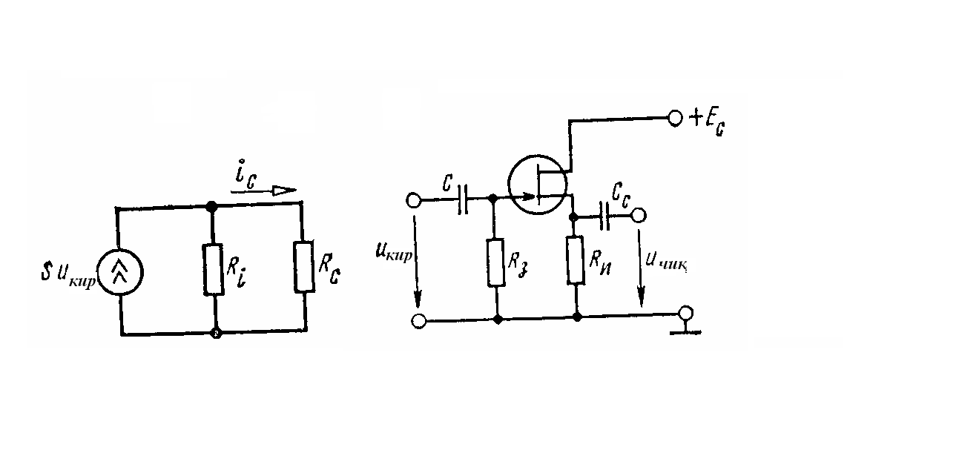

4.15-расм. Умумий стокли кучайтириш каскадининг эквивалент схемаси

4.16-расм. Умумий сток схемали кучайтириш каскади.

**Кўп каскадли кучайтиргич**

Амалиётда кучайтиргичларнинг кучайтириш коэффициентлари бир неча 100 мингдан бир неча миллионгача бўлишини тақазо этади. Бундай катта кучайтиргиш коэффициентини олиш учун бир неча кучайтиргичларнинг йиғиндисидан ҳосил қилинади. Бундай кучайтиргичлар кўп каскадли кучайтириигчлар деб юритилади. 5.1-расмда икки каскадли резисторли кучайтиргич схемаси берилган бўлиб, уни таҳлил қиламиз. Схемада n-p-n турли транзистор танланган ва улар умумий эмиттерли схема асосида тузилгандир. Бу икки каскад бир-бири билан *СС1* конденсатор орқали боғланган. *СС1* конденсатор*VТ1* транзисторнинг коллектор занжири билан *VТ2* транзисторнинг база занжирини боғлайди. *СС1*конденсатор *VТ1* транзисторнинг ўзгармас ташкил этувчисини *VТ2* транзисторнинг базасига ўтказмай, фақатгина *VТ1* транзисторнинг ўзгарувчан ташкил этувчисинигина V*Т2* транзисторнинг база занжирига ўтказади. *СС2*конденсатор эса V*Т2* транзисторнинг ўзгармас ташкил этувчисини юклама занжирига (яъни чиқишга) утказмаслигини таъминлайди.

5.1−расм. Биполяр транзисторда йиғилган резистор-сиғим боғланишли икки каскадли кучайтиргич

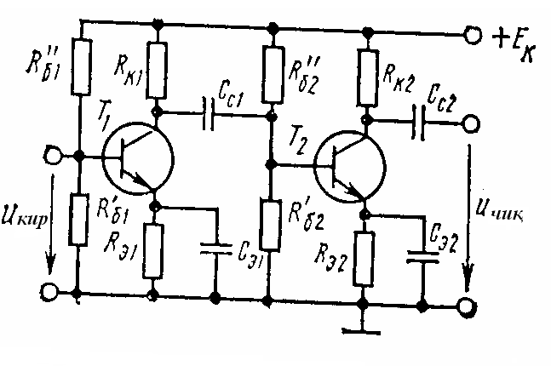

5.1-расмда *RЭ1 СЭ1* ва *RЭ2 СЭ2* транзисторнинг ҳароратга боғлиқлигини камайтиради, яъни ҳарорат стабилизациясини таъминлайди.

5.2-расмда икки каскадли кучайтиргичнинг эквивалент схемаси ўз ифодасини топган. Эквивалент схемада *СО* конденсатор *VТ2* транзисторнинг *Скир2* кириш сиғими, *См* монтаж сиғимлариниўз ичига олган бўлиб, қуйидаги формула билан ифодаланади:

***С0=Скир2 + См =(1+КU2)CK2 +CM,*** (5.1)

Бунда: *КU2*–иккинчи каскаднинг кучланиш бўйича кучайтириш коэффициенти. *СК2 –*иккинчи транзисторнинг коллектор ўтиш сиғимидир.

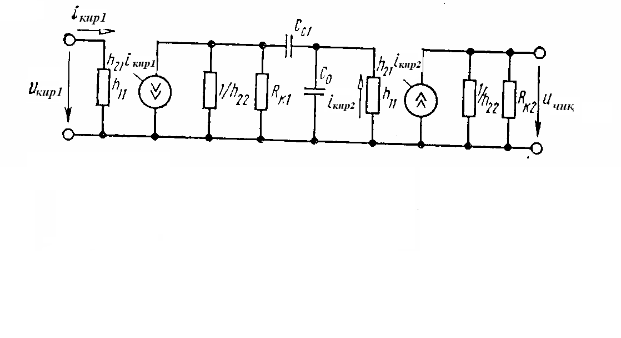

5.2−расм. Икки каскадли кучайтиргичнинг эквивалент схемаси.

**Кучайтиргичнинг частота бузилиши**. Кучайтиргичнинг частота бузилиш коэффициенти М билан ифодаланади. Паст частоталарда Мn нинг қиймати (5.7) формула, юқори частотада *Мю* нинг қиймати эса (5.8) формула билан ифодаланади.

*Мn*=  (5.7)

*Мn*=  (5.8)

Амалиётда резистор сиғим боғланишли кучайтиргичларнинг частота бузилиш коэффициенти 1,05-1,4 гача бўлади. Кўпинча М нинг қиймати  га тенг ҳолатни чегара қиймати қилиб олинади. Чегара ҳолатда *1/(ωnτn)* ва *ωюτю=1* лар бирга тенг бўлади. Бунда *ωn* чегара ва *ωю* чегара қийматлари кучайтиргичнинг пастки ва юқори чегара частоталари деб юритилади ва Δ*ƒ=ƒю.чег-ƒnчег-*кучайтиргичнинг частота ўтказиш оралиғи дейилади.

5.4.б-расмда кучайтиргичнинг фаза-частота характеристикаси ифодаланган бўлиб, унда паст частоталарда чиқиш сигналининг фаза бурчаги *а* кириш сигналидан олдинда бўлади. Юқори частоталарда эса орқада бўлади. Агарда *ω→0* қийматда чиқиш ва кириш сигналларининг фаза бурчаги */2*  га интилади. Агарда *ω→∞* да эса чиқиш ва кириш сигналларининг фаза силжиш */2* га интилади. Юқоридаги қийматли ҳар хил частоталарларда транзисторнинг параметри ўзгармас деб қаралади.

Амалда транзисторнинг ток бўйича узатиш коэффициенти *β=h21*  бирор частотага (чегара частотасига) ўзгармас бўлиб, ундан юқори частоталарда эса *β* нинг қиймати  марта камаяди. Шу сабабли транзисторни ишлатаётганда сигнал частотаси транзисторнинг чегара частотасидан ошмаслиги керак.

Кўп каскадли кучайтиргичнинг кучайтириш коэффициенти қуйидагига тенг.

***=123….=К1 еi* φ*1 К2 еi* φ*2 К3еi* φ*3*….** (5.9)

Бу формуладан кўринадики, кучайтиргич каскадларнинг ортиши частота ва фаза бузилишларининг ортишига олиб келади.

Яъни

***М=М 1М2 М3…,*** (5.10)

**φ*=*φ*1+ φ2+* φ*3+* ….** (5.11)

Бу формуладан кўринадики, кучайтиргич каскадларининг ортиши кучайтиргичнинг частота ўтказиш кенглигини торайишига олиб келар экан.

Ҳозирги кунда замонавий кўп каскадли кучайтиргичлар микросхемаларда бажарилаяпти. Саноатда кўп каскадли интеграл микросхемалар К123, К140, К175, К224, К272, К273 ва ҳ.к маркаларда ишлаб чиқарилаяпти. Саноатда чиқарилаётган К123-маркали интеграл микросхеманинг кучайтириш коэффициенти К=30-500 бўлиб, частота ўтказиш кенглиги эса 200Гц - 100 кГц га чадир.

Интеграл микросхеманинг хусусиятларидан бири кучайтиргич схемаларида ишлатилишидир. Катта қийматли конденсаторларни интеграл кўринишда бажариш қийин. Шу сабабли схемадаги ажратувчи, боғловчи ва ҳакоза конденсаторларнинг уланадиган клеммалари микросхеманинг ташқарисига чиқарилиб, улар ташқаридан уланади. Юқорида мисол тариқасида айтганимиз 5.5-расмда К 224 УП1 маркали интеграл микросхема кўрсатилган. Расмдаги кучайтиргич схемасида 3 та транзистор, 9 та резистор орқали 3 каскадли n-р-n типли транзисторли резистор кучайтиргични ифодалаган. Схемада иккинчи транзистор умумий коллекторли схемада, учинчи транзистор умумий эмиттерли схемада йиғилган, биринчи транзистор эса умумий эмиттерли ёки умумий коллекторли схемада йиғилиши мумкин. Схемадаги *R1 R2* ва *R5 R7* булувчи қаршиликлар биринчи ва иккинчи кучайтиргичларнинг сукунат ҳолатидаги ва *R8 R9* лар эса 3-кучайтиргич каскадини иш режимини таъминлайди.

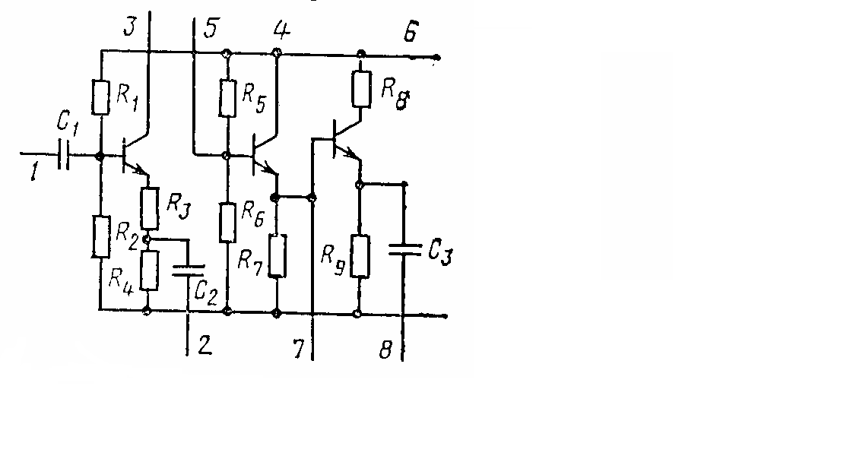

5.5−расм. К224УП1 интеграл микросхемада йиғилган резистор-сиғим боғланишли кучайтиргич схемаси.

*R3 R4 R7 R9* лар манфий тескари боғланиш ҳосил қилиб транзисторларнинг ҳарорат стабилизациясини таъминлайди. 5.5-расмдан кўринадики, *R4* ва *R9* қаршиликларга *С2 С3* конденсаторлар параллел уланиш имкони бор. *С2 С3* лар ўзгарувчан ташкил этувчи бўйича манфий тескари боғланишни йўқотади.

Биринчи ва иккинчи кучайтиргич каскадларини боғлаш учун интеграл микросхемада ташқарига 3 ва 5 климмалар чиқарилган бўлиб улар орқали сиғим боғланиш ҳосил қилиш мумкин. Шу билан бирга 7-клемма орқали 3 каскадли кучайтиргичини икки каскадли кучайтиргич қилиб ишлатиш имкони бор. К 224 УП1 маркали интеграл микросхеманинг частота ўтказиш оралиғи 2 -10 мГц гача.

**Мавзуни мустаҳкамлаш учун қуйидаги саволлар берилади:**

1. Тескари алоқа коэффициенти нимани англатади?
2. Тескари боғланиш чуқурлиги ҳақида нималар биласиз?
3. Кўп каскадли кучайтиргичнинг кучайтириш коэффициенти ҳақида маълумот беринг
4. Ажратувчи конденсаторнинг вазифасини тушунтиринг
5. Трансформаторли кучайтиргичнинг хусусияти ҳақида нималар биласиз
6. Биринчи каскаддаги сигнал билан 2-каскаддаги сигналларни фаза бурчаги қандай фарқ қилади?

**Уйга вазифа:** Мавзуга оид атамаларни “Тушунчалар таҳлили” методидан фойдаланиб ёритиб келиш

|  |  |  |
| --- | --- | --- |
| **№** | **Тушунчалар** | **Таҳлиллар** |
| **1.** | Тескари боғланиш |  |
| **2.** | Мусбат тескари боғланиш |  |
| **3.** | Каскад |  |
| **4.** | Тескари алоқа коэффициенти |  |
| **5.** | Умумий коллекторли кучайтиргичлар каскади |  |
| **6.** | Умумий базали кучайтиргичлар каскади кучайтиргичлар каскади |  |
| **7.** | Эквивалент схема |  |
| **8.** | Майдон транзисторли кучайтиргич каскади |  |
| **9.** | Кўп каскадли кучайтиргич |  |